
ESTIMADAS FAMILIAS Este Mes Misionero nos invita a mirar y contemplar este tiempo de la Escuela en Casa para retomar impulso y continuar acompañando el proceso de aprendizaje de nuestros estudiantes.
El lema de este año es “Aquí estoy, envíame”. Los docentes y las familias, hoy más que nunca debemos estar juntas por nuestros niños, sus hijos, para motivarlos a continuar aprendiendo en casa, vinculándose con sus docentes y compañeros.
Este mes MISIONERO se presenta con el isologo que cuenta con 3 elementos:
Aquí: la forma total del punto de ubicación de color rojo. Hace referencia al “hoy de la Iglesia y de la historia / nuestra historia. En una ubicación real que tiene que darse en las concretas circunstancias que estamos viviendo todos, por ejemplo, “la actual crisis mundial” lo que el Papa llama “pertenencia de hermanos” (Momento extraordinario de oración, 27-3-2020), sentirnos y ser hermanos allí donde estemos. ¿Cómo lo hacemos vida el “Aquí” en la escuela? Desde la virtualidad. En estos momentos complicados para todos por la enfermedad, lo económico o social, es importante continuar vinculándonos con los docentes y posibilitar el encuentro entre los niños.
Estoy: “la forma de la persona con los brazos extendidos” es la conciencia de que “la vida constituye ya una invitación implícita a entrar en la dinámica de la entrega de sí mismo”. “La misión que Dios nos confía a cada uno nos hace pasar del yo temeroso y encerrado al yo reencontrado y renovado por el don de sí mismo”. (Mensaje Jornada 2020). ¿Cómo lo hacemos vida el “Estoy” en la escuela? Comunicándonos a través de los distintos canales de comunicación abiertos desde que comenzamos a trabajar virtualmente. La sinceridad, la empatía, el respeto, son los pilares de esta nueva forma de comunicarnos. Entregarnos, abrir nuestro ser confiando en que hay escucha y apertura en ambas partes para que nuestros estudiantes, sus hijos, alcancen el aprendizaje.
Envíame: “el abrazo al mundo” es “la invitación a salir de nosotros mismos por amor de Dios y del prójimo”. ¿Cómo lo hacemos vida el “Envíame” en la escuela? Salir de nosotros es decir aquí estoy, de padres y docentes a nuestros niños cada día, cuidándolos y protegiéndolos, cada uno de los adultos en el lugar en donde está, cumpliendo con responsabilidad lo que nos corresponde a cada uno.
El Catecismo de la Iglesia Católica expresa que existe una interdependencia entre todas las criaturas de la Creación para complementarse y servirse mutuamente. Dice el Papa Francisco que “Necesitamos una conversación que nos una a todos, porque el desafío ambiental que vivimos, y sus raíces humanas, nos interesan y nos impactan a todos… Se necesitan los talentos y la implicación de todos para reparar el daño causado por el abuso humano a la creación de Dios”. Como cordobeses estas palabras nos impactan aún más por los acontecimientos vividos frente a los incendios en estas semanas. Y teniendo en cuenta el lema: “Aquí estoy ¡Envíame!”, alumnos de 5° Grado realizarán la Promesa al Medio Ambiente, para colaborar en la protección y cuidado de nuestra casa común. El lema del Mes Misionero se hizo acción en la preparación de ecoladrillos o botellas de amor, que cada niño y su familia elaboró en el hogar colocando en botellas plásticas elementos considerados basura y contaminantes para la naturaleza.
“Deseo reconocer, alentar y dar las gracias a todos los que, en los más variados sectores de la actividad humana, están trabajando para garantizar la protección de la casa que compartimos. Merecen una gratitud especial quienes luchan con vigor para resolver las consecuencias dramáticas de la degradación ambiental en las vidas de los más pobres del mundo”. Papa Francisco
Renovamos nuevamente nuestro agradecimiento a las familias de nuestra escuela por su trabajo comprometido en el proceso de aprendizaje de nuestros estudiantes, sus hijos.
Seguimos sosteniendo los vínculos entre la Escuela y la Familia a través de los canales de comunicación que están en uso:
- Grupo de WhatsApp vigente desde el comienzo de la cuarentena.
- Correo Electrónico de la docente de grado.
- Correo electrónico de los profesores de materias especiales.
- Para consultas el correo electrónico: consultasprimariaces@gmail.com
Se continúa con el seguimiento de los aprendizajes de los estudiantes en casa en esta 27 ª. semana, solicitándose esta vez, evidencias de aprendizaje de Informática Aplicada y Geometría
“Viva el Espíritu Santo en nuestros corazones y en los corazones de todas las personas”
EQUIPO DIRECTIVO NIVEL PRIMARIO
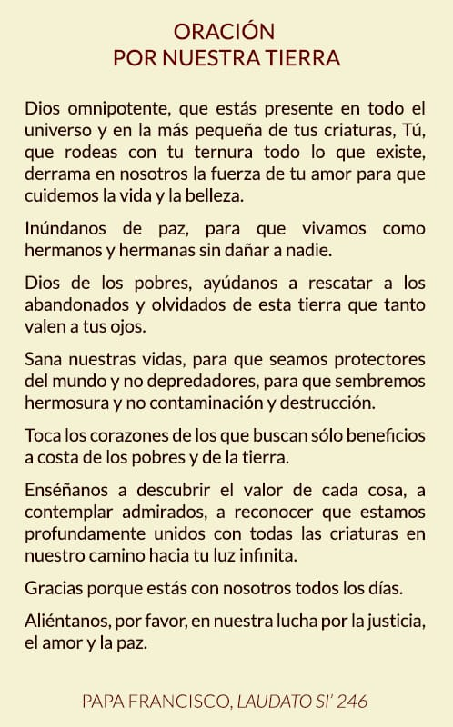

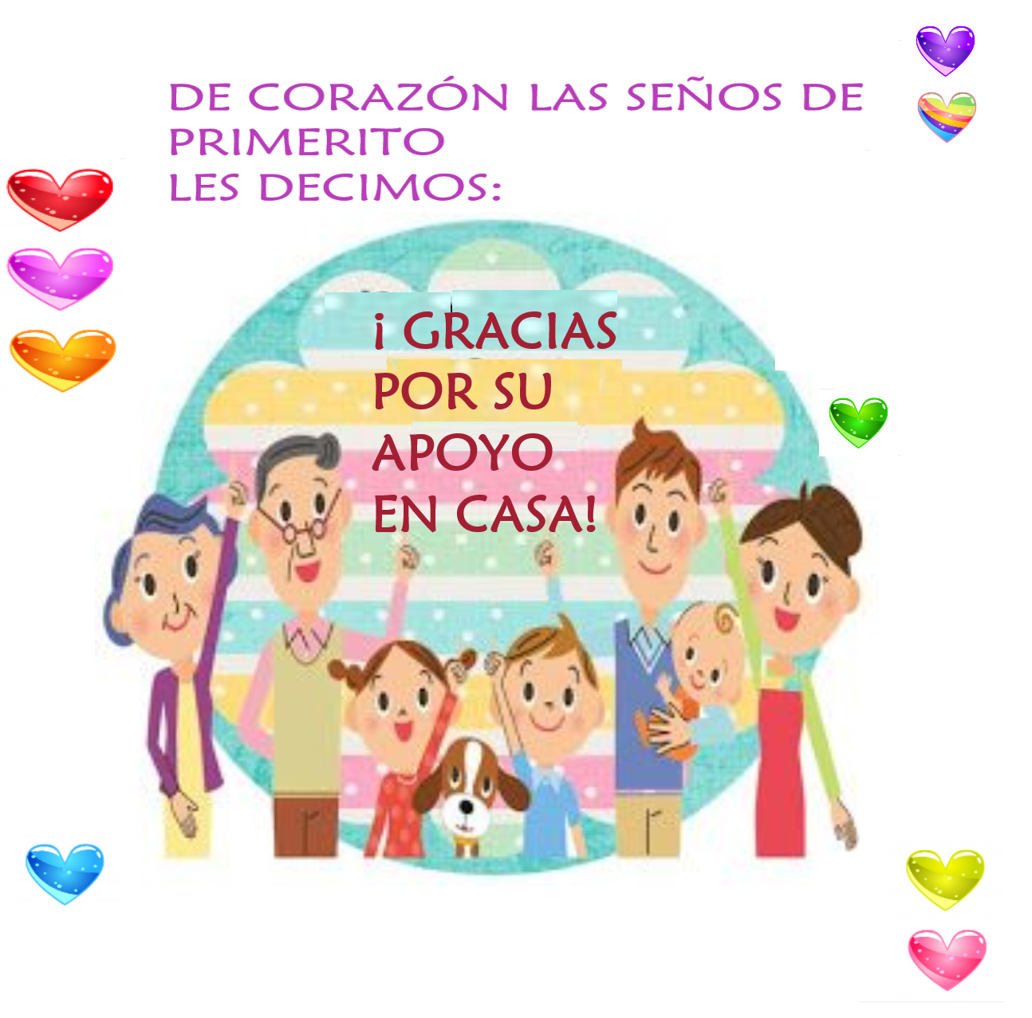
X LUNES 5 DE OCTUBRE.
X DÍA………………
X EN FAMILIA APRENDEMOS.
LENGUA
NOS EJERCITAMOS

1- LEE EL SIGUIENTE TEXTO:
FIDO EL DELFÍN
FIDO ES MUY TRAVIESO Y JUGUETÓN,
LE GUSTA NADAR EN EL MAR
CON SU FAMILIA. SALTA Y SALTA TODO EL DÍA CON SU AMIGA, LA FOCA. FIDO ESTÁ FELIZ.
2- ENCIERRA LA RESPUESTA CORRECTA.
- ¿CÓMO SE LLAMA EL DELFÍN?
FIDO DEDO DIDO
- ¿CON QUIÉN NADA?
CON SU AMIGO CON SU FAMILIA
- ¿EN QUÉ LUGAR NADA?
RIO PILETA MAR
- ¿QUIÉN ES SU AMIGA?
EL TIBURÓN LA BALLENA LA FOCA
- ¿CÓMO SE SIENTE FIDO?
ALEGRE CONTENTO FELIZ

3- DIBUJA Y PINTA A FIDO.

4- ELABORA ORACIONES CON ESTE PAR DE PALABRAS:
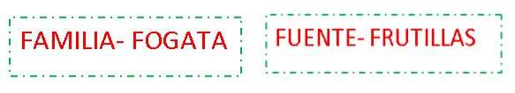

5- RESUELVE ACTIVIDADES DE LA PÁG. 61 DEL LIBRO MOLINOS DE VIENTO 1.

INFORMÁTICA APLICADA

HOLA CHICOS ESTA SEMANA VAMOS A ESCUCHAR UN CUENTO ONLINE
ESCUCHA EL CUENTO: LA HISTORIA DE MIMO Y LAS EMOCIONES
A CONTINUACIÓN HAZ CLIC EN LA SIGUIENTE PÁGINA: https://www.youtube.com/watch?v=gtXFA7vP8oo

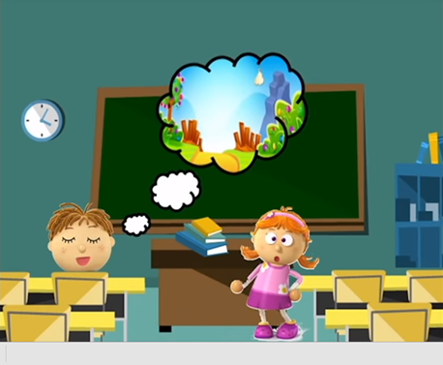
ANTES DE REALIZAR LAS ACTIVIDADES OBSERVA LA EXPLICACIÓN REALIZADA POR LA DOCENTE: https://www.youtube.com/watch?v=HX9M9jyOmyI&feature=youtu.be

A CONTINUACIÓN, OBSERVA LA IMAGEN Y ESCRIBE QUÉ EMOCIÓN SIENTE MIMO


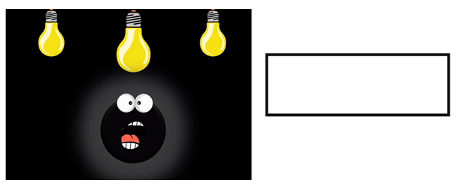



UNA VEZ TERMINADO EL TRABAJO DEBERÁS ENVIAR LA EVIDENCIA POR CORREO ELECTRÓNICO A LA SEÑO LILI : cesprimario@gmail.com (puedes enviar foto o el archivo adjunto)

IMPORTANTE: EN EL ASUNTO ESCRIBIR NOMBRE, APELLIDO Y GRADO DEL ALUMNO.

X MARTES 6 DE OCTUBRE.
X DÍA………………
MATEMÁTICA
¡DE COMPRAS EN LA JUGUETERÍA!
Aclaración: Para esta actividad deberán preparar la billetera que se encuentra al final del libro con los billetes de $10 y monedas de $1.
Quienes no dispongan el libro, se anexa la página de recortables.
- OBSERVA CON ATENCIÓN LA ILUSTRACIÓN Y RESUELVE.
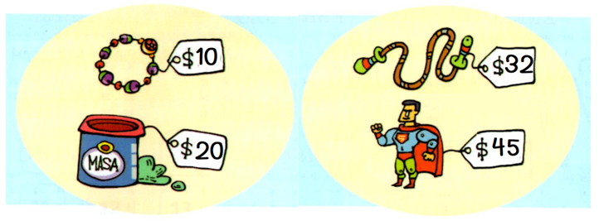
- RECITA EN VOZ ALTA LOS PRECIOS DE LA JUGUETERÍA.

- RESPONDE ORALMENTE:
- ¿QUÉ JUGUETE SALE MÁS CARO? RODEALO CON COLOR VERDE.
- ¿QUÉ JUGUETE SALE MÁS BARATO? RODEALO CON COLOR NARANJA.

- ACTIVIDAD PARA DESARROLLAR ORALMENTE CON USO DE LOS BILLETES Y MONEDAS:
- ¿CÓMO PAGARÍAS UNA PULSERA? ¿QUE BILLETE NECESITAS?
- ¿CON CUANTOS BILLETES PAGARÍAS UN TARRO DE MASA? ARMA EL PRECIO CON TUS BILLETES.
- ¿CÓMO PAGARÍAS UNA SOGA? ADEMÁS DE BILLETES, ¿QUE NECESITAS? ARMA EL PRECIO CON TUS BILLETES Y MONEDAS.
¡SEGUIMOS TRABAJANDO!
TOMAS JUNTO SUS AHORROS PARA IR A LA JUGUETERÍA CON SU MAMÁ.
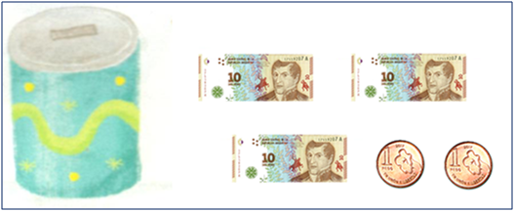
- OBSERVA COMO TOMÁS CONTÓ SU DINERO.
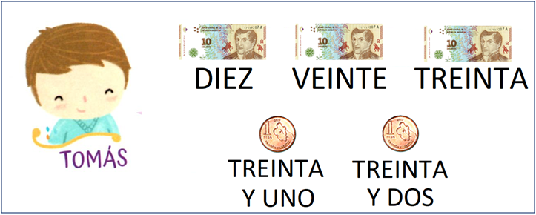
- ESCRIBE EL NOMBRE DEL JUGUETE QUE PUEDE COMPRAR CON ESE DINERO.
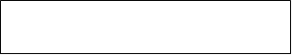
- DIBUJA LOS BILLETES Y MONEDAS QUE NECESITA PARA COMPRAR:
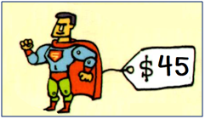


X MIÉRCOLES 7 DE OCTUBRE.
X DÍA………………
LENGUA
¡¡¡SIGO EJERCITANDO!!!
1- ME DICTAN ESTAS ORACIONES:
- FACUNDO COME FRUTILLAS.
- FELISA TIENE UNA FUENTE FUCSIA.
- EL FELINO ESTÁ ASUSTADO.
- LA FOCA BUSCA A SU FAMILIA.
2- LEE LA SEGUNDA Y CUARTA ORACIÓN QUE TE DICTARON Y DIBUJA LO QUE DICE.
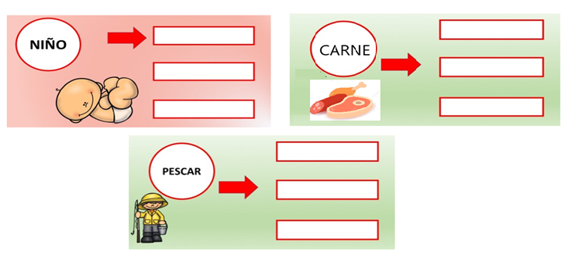
3- ESCRIBE FAMILIA DE PALABRAS DE:(COPIA LOS TÍTULOS Y DIBUJA LAS IMÁGENES Y PINTALAS)
4- RESUELVE ACTIVIDADES DE LA PÁG. 68 DEL LIBRO MOLINOS DE VIENTO 1.

MÚSICA
Sonidos de la naturaleza

¡Hola queridísimas niñas y niños!
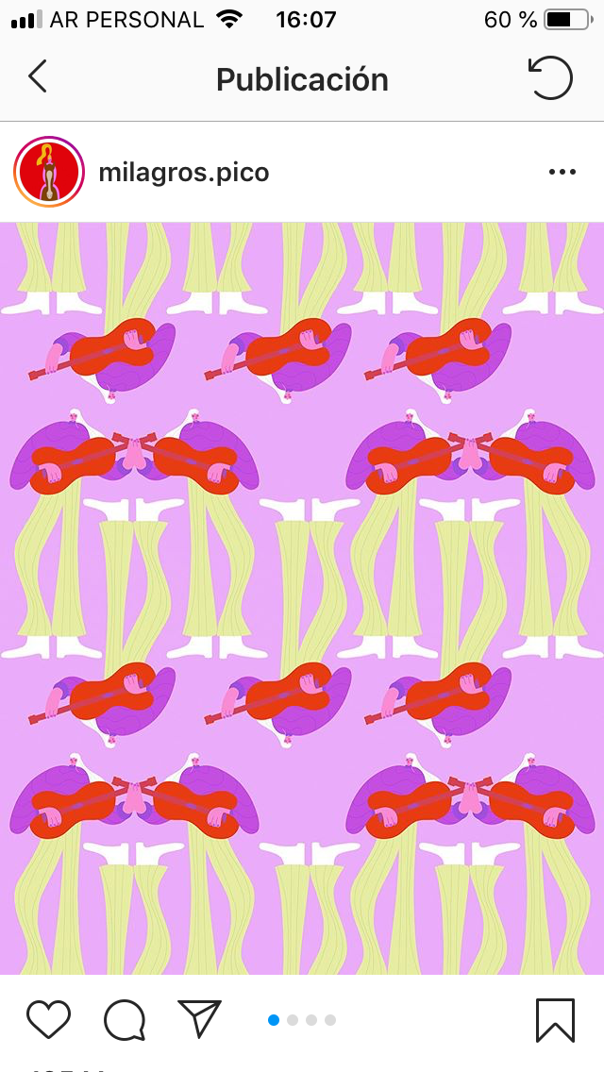
Hoy les traemos una actividad con sonidos que seguro van a escuchar en esta nueva estación: “La primavera” , algunos suenan agudos, otros suenan graves, unos son más fuertes y otros más suaves. También encontramos los que duran mucho tiempo y otros que son cortitos….. y todos…. suenan de manera diferente.

Actividad:

1- Escucha y observa atentamente el video propuesto. https://youtu.be/IY1bcIw0cn
2- Una vez que lo hayas observado, realiza un registro en tu cuaderno de los sonidos que escuchaste (con una imagen, figurita o dibujo y...la palabra escrita que acompañe ese dibujo).
3- Por último , busca 4 ejemplos más de sonidos que produce la naturaleza en esta estación y que no se encuentren en el video, sino otros sonidos que descubras prestando mucha atención, haciendo silencio para escuchar ¿de dónde vienen? y saber ¿cuáles son? e inclúyelos en el registro.

¡Esperamos les guste y disfruten de esta actividad! Los despedimos con un abrazo gigante, hasta el nuevo encuentro! Esta actividad no requiere evidencia para entregar.
Las seños María del Carmen y Andrea.

ATENCIÓN: ¿Pueden reconocer el instrumento que está dibujado en la imagen? ¡Escribanlo! Vieron que bellos colores tiene la ilustración? la autora es Milagros Pico.

X JUEVES 8 DE OCTUBRE.
X DÍA ……………..…...
CIENCIAS NATURALES
GRANDE, MEDIANO Y CHIQUITO (COPIAR TÍTULO)
REPASAMOS TODO LO APRENDIDO:
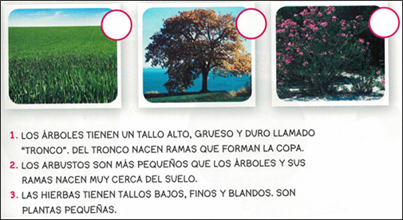
- LEE, OBSERVA LAS IMÁGENES Y ESCRIBE EN CADA FOTO, EL NÚMERO DEL TEXTO QUE CORRESPONDE. (SI NO CUENTO CON LA COPIA, DIBUJO Y LUEGO CLASIFICO)

- “VERDE QUE TE QUIERO VER”: COMPLETA LAS ACTIVIDADES DE LAS PÁG 114 Y 115, DEL LIBRO MOLINOS DE VIENTO 1.
ACLARACIÓN: Las actividades están escritas en letra imprenta minúscula, es necesario acompañar a los alumnos en la lectura de las mismas.
- ESCRIBE DEBAJO DE CADA FOTO SI ES: UN FRUTO, UN TALLO O UNA HOJA. (SI NO CUENTO CON LA COPIA, DIBUJO Y LUEGO CLASIFICO)
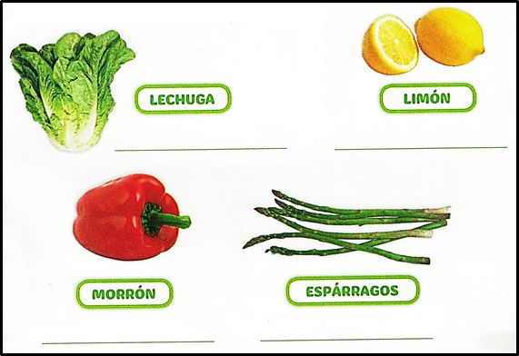
GEOMETRÍA
¡SEGUIMOS CON RECORRIDOS!
ASÍ COMO LOS PROFES DE GIMNASIA NOS DAN INDICACIONES PARA ACTIVIDADES EN CASA, EL PROFE FEDERICO LES INDICA A SUS ALUMNOS EL RECORRIDO DE UN CIRCUITO PARA HACER.
- LEE LAS INSTRUCCIONES DEL PROFE DE EDUCACIÓN FÍSICA Y, CON COLOR ROJO, MARCA EL RECORRIDO QUE DEBEN HACER LOS NIÑOS.
RECORRIDO:
- TIENEN QUE SALIR DESDE LAS PELOTAS Y CORRER HASTA LAS COLCHONETAS.
- PASAR POR ARRIBA DE LAS COLCHONETAS.
- CORRER DETRÁS DEL MÁSTIL
- SALTAR CADA ARO
- PASAR POR DEBAJO DEL PASAMANOS
- CORRER POR DETRÁS DEL CAJÓN DE PELOTAS.
- SENTARSE DEBAJO DEL ÁRBOL ¡A DESCANSAR!

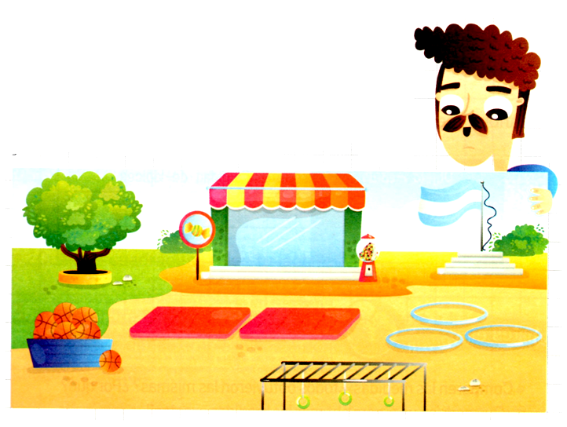
- CON COLOR AZUL MARCA OTRO CIRCUITO DIFERENTE AL ANTERIOR, PASANDO POR AL MENOS 3 POSTAS. LUEGO ESCRÍBELO EN TU CUADERNO.

X VIERNES 9 DE OCTUBRE.
X DÍA………………
CIENCIAS SOCIALES-EFEMÉRIDE
12 DE OCTUBRE: “DÍA DEL RESPETO A LA DIVERSIDAD CULTURAL.” (COPIAR TÍTULO)
NOS INFORMAMOS EN FAMILIA:
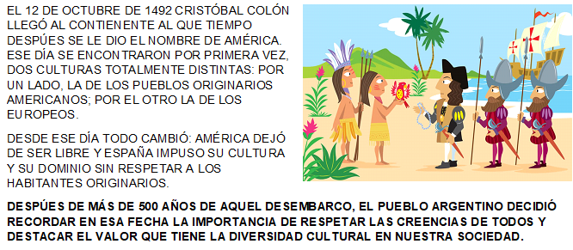
- PARA CONOCER UN POCO MÁS DE ESTA HISTORIA, TE INVITO A VER EL SIGUIENTE VIDEO.

https://www.youtube.com/watch?v=Tb8Th-LQIlE (12 de octubre, día del RESPETO A LA DIVERSIDAD CULTURAL...)
LUEGO CONVERSEN EN FAMILIA:
- ¿CÓMO SE LLAMA EL NAVEGANTE QUE LLEGÓ POR PRIMERA VEZ A AMÉRICA?
- ¿EN QUÉ VIAJÓ?
- ¿CUÁLES SON LAS DOS CULTURAS QUE SE ENCONTRARON?
- ¿QUÉ SUCEDIÓ AL PRINCIPIO DEL ENCUENTRO?
- ¿QUÉ SUCEDIÓ EN LOS SIGUIENTES VIAJES?

SEGUIMOS APRENDIENDO...
¿QUÉ ES LA CULTURA?
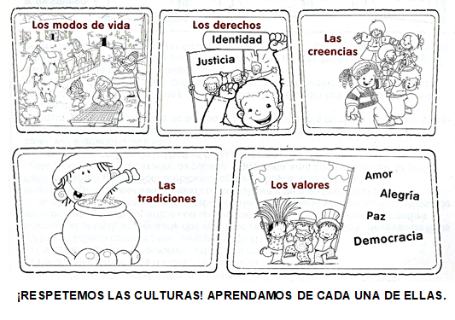
MANOS A LA OBRA
1. ESCRIBE EUROPA O AMÉRICA SEGÚN CORRESPONDA.
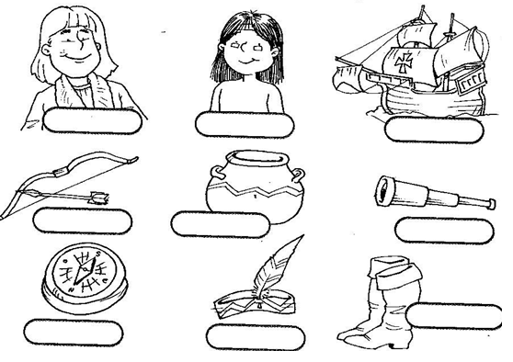
2. MARCA CON UNA X LAS FRASES QUE SE RELACIONAN CON EL SIGNIFICADO DE LA PALABRA RESPETAR.
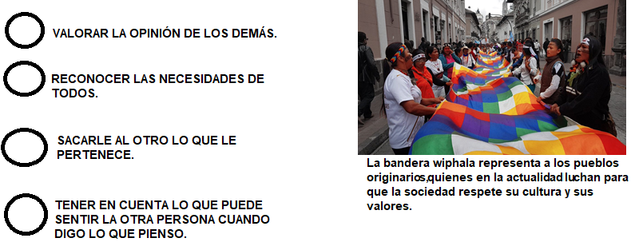

3. RESUELVE Y PEGA LA FICHA: 12 DE OCTUBRE “DÍA DEL RESPETO A LA DIVERSIDAD CULTURAL”. (SE ENCUENTRA EN EL ANEXO)

RECUERDA:
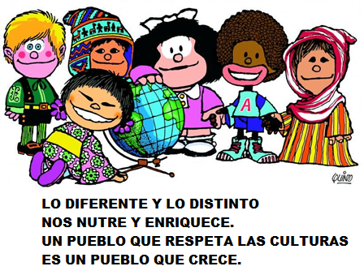

ANEXO PÁGINAS DEL LIBRO

